23 марта 2020г.
Специальность: Эксплуатация транспортного электрооборудования и автоматики
Курс: второй (2), группа ТЭМ 189
Дисциплина (МДК 05.03) Виды дефектов электрооборудования, их признаки, причины, методы устранения и испытания надежности
Ф.И.О. преподавателя Фаваризов Р.Н.

Практическая работа 6

Наименование: Определение признаков и причин дефектов крышевого оборудования.
Цель работы: Исследовать признаки и возникновение причин дефектов крышевого оборудования, на примере главного разъединителя.
Порядок выполнения:
1. Внимательно прочитайте учебный материал.
2. Выполните задание по варианту, заданному преподавателем. В форме письменного ответа представьте: содержание «Дано»; содержание «Найти»; рисунок 6.1; с рисунка 6.2 кривую намагничивания элементов изделия для заданного варианта; решение по алгоритму, приведённому в учебном материале.
Задание
Магнитная цепь с магнитопроводом, выполненным из стали с размерами, приведёнными на рисунке 6.1, содержит катушку возбуждения магнитного потока с числом витков ω и током I. Используя кривую намагничивания стали B(H) (Рисунок 6.2), по данным, приведённым в таблице 6.1 для заданного варианта, определите величину, отмеченную в таблице звёздочкой.

100
500
300
3
300

500

Рисунок 6.1 – Магнитная цепь
Таблица 6.1 – Данные для расчета
Вариант | I | II | III | IV | V | V I
ω | 400 | * | 400 | * | 800 | *
I, A | * | 2 | * | 1 | * | 3
Φ, Вб | 1∙ 10⁻² | 1,2 ∙ 10⁻² | 1,4 ∙ 10⁻² | 1,4 ∙ 10⁻² | 1,2 ∙ 10⁻² | 1∙ 10⁻²
B(H) | 1 | 2 | 3 | 3 | 2 | 1

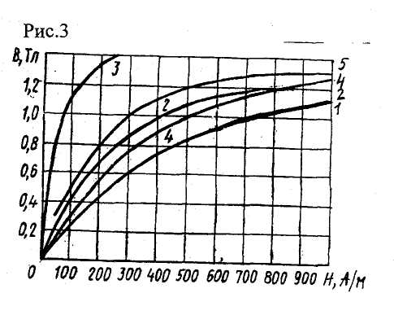

Рисунок 6.2 – Кривые намагничивания элементов главного разъединителя

Учебный материал
Часть электротехнического устройства, отдельные участки которого выполнены из ферримагнитных материалов, по которым замыкается магнитный поток, называется магнитной цепью.
Примером таких цепей являются сердечники трансформаторов, магнитных усилителей, электрических машин и т. д.
Магнитные цепи бывают разветвлённые и неразветвлённые, однородные и неоднородные.
Магнитная цепь, которая выполнена из одного материала и по всей длине имеет одинаковое сечение, называется однородной.
Характерной особенностью неразветвлённой магнитной цепи является неизменный магнитный поток во всех участках цепи.
Для расчёта магнитных цепей можно воспользоваться законом полного тока:
ΣI = I∙ω, (6.1)

где I – сила тока в обмотке;
ω – число витков обмотки.
При этом решается одна из двух задач:
1. Первая задача, в которой по заданному магнитному потоку Φ в магнитной цепи определяют намагничивающую силу Iω.
2. Вторая задача, в которой по заданной намагничивающей силе Iω, определяют магнитный поток Φ.
Алгоритм решения первой задачи.
1. По заданному магнитному потоку и габаритам цепи определите магнитную индукцию по формуле:

B= Φ/S, (6.2)

где S – сечение магнитопровода.
2. По вычисленной индукции B, используя кривую намагничивания материала сердечника, определяют напряжённость H.
3. По закону полного тока определите намагничивающую силу:

I∙ω = H∙l, (6.3)

где l – длина средней линии магнитопровода.
Алгоритм решения второй задачи.
1. По закону полного тока (6.3) определите напряжённость поля магнитной цепи по формуле:

H = I∙ω/ l (6.4)

2. По вычисленному значению напряжённости H, используя кривую намагничивания материала сердечника, определяют индукцию B.
3. По формуле (6.2) определите магнитный поток:

Φ = B∙ S (6.5)

Список литературы

1. Курасов Д.А., Эльперин В.И. Справочник технолога по ремонту электроподвижного состава. – К.: Техника, 2016. – 192 с.
2. Инструкции, распоряжения, полезная информация и многое другое ПроЛокомотив [Электронный ресурс] Доступ: http://prolokomotiv.ru/instrukcii.
3. Интернет ресурс: http://scbist.com – СЦБИСТ – железнодорожный форум, фотогалерея, социальная сеть.
4. Технологические процессы ремонта электрооборудования, полученные от производственно-технологических отделов с предприятий МУП «Метроэлектротранс» и сервисного локомотивного депо Юдино.

Примечание: Ответы сдать в электронном формате до 25.03.2020г.

